МІНІСТЕРСТВО ОБОРОНИ УКРАЇНИ

ВІЙСЬКОВИЙ ІНСТИТУТ ТЕЛЕКОМУНІКАЦІЙ ТА ІНФОРМАТИЗАЦІЇ

КАФЕДРА КІБЕРЗАХИСТУ

**ЗВІТ**

про виконання практичної роботи:

з дисципліни «Прикладна криптологія»

**Режими роботи шифру DES**

Дата 20.04.2024

**Виконав:** курсант навчальної групи 314

солдат ___________________________ ВИКОЧКО П.Л.

**Перевiрив:** викладач кафедри № 33

капітан____________________________ ПРИЙМА О.О.

Київ – 2024

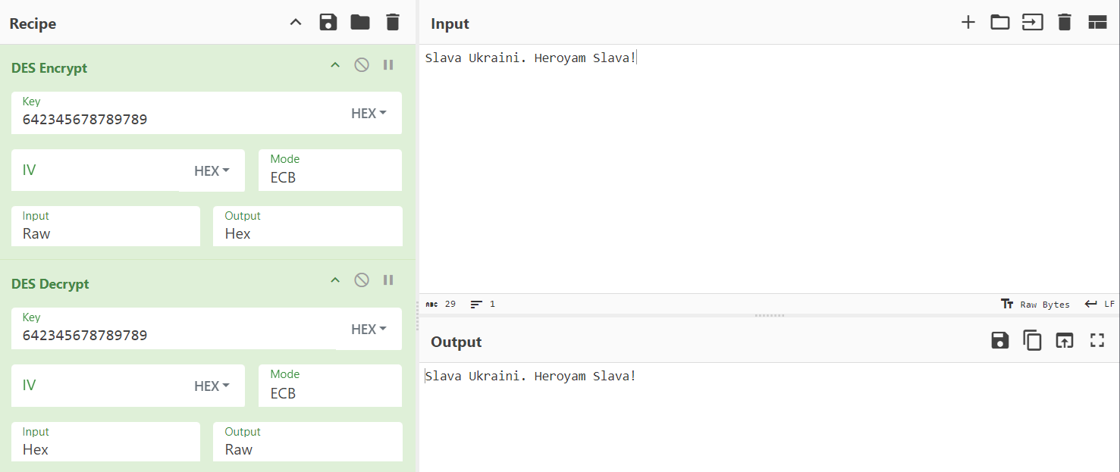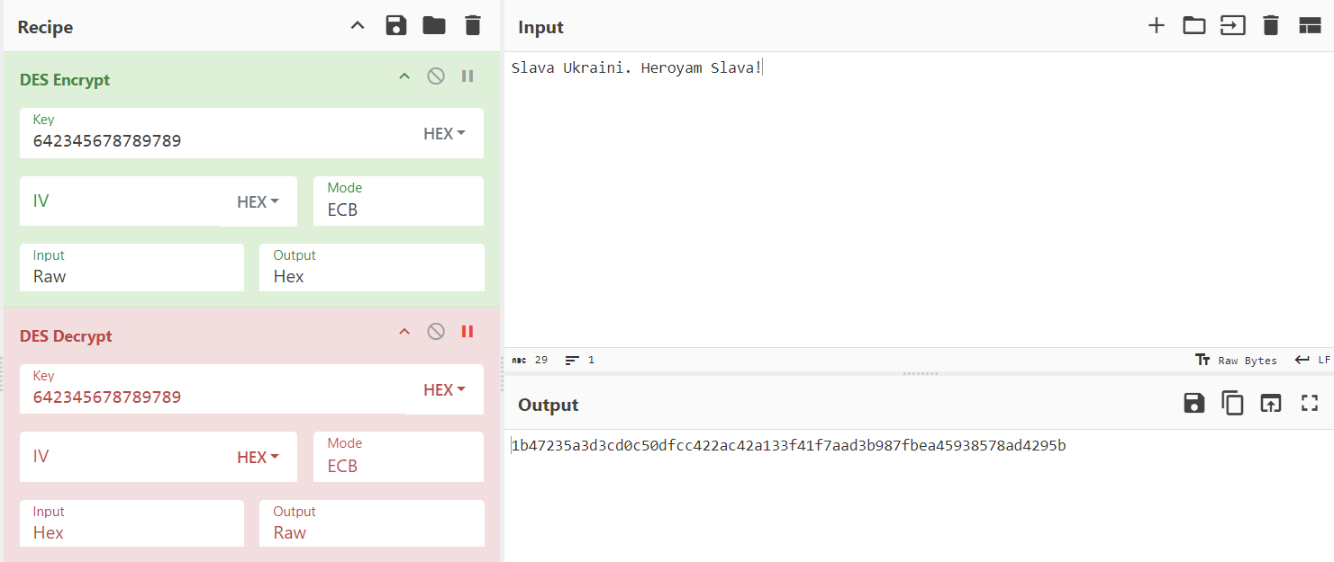Режим ECB:

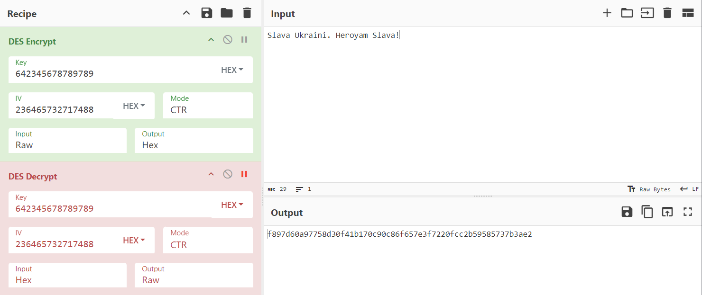**Режим CTR:**

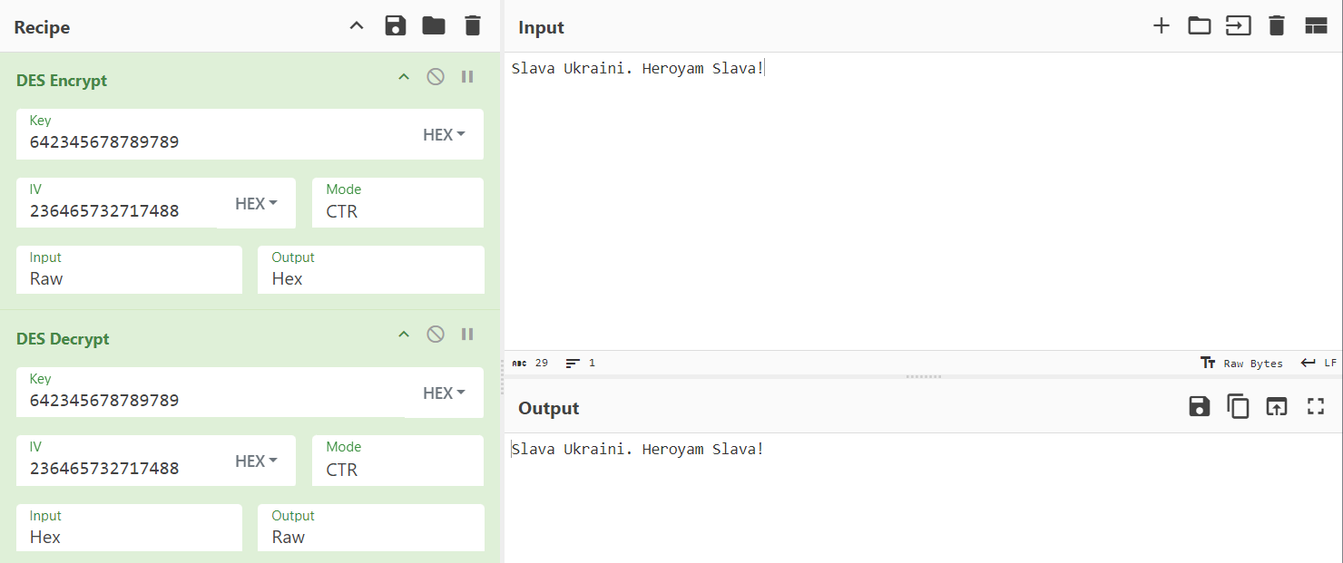**Режим OFB:**

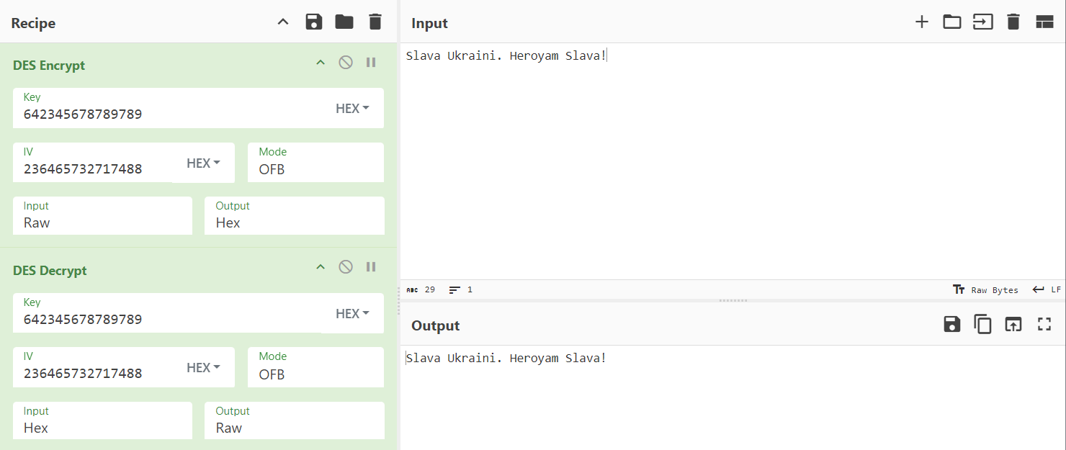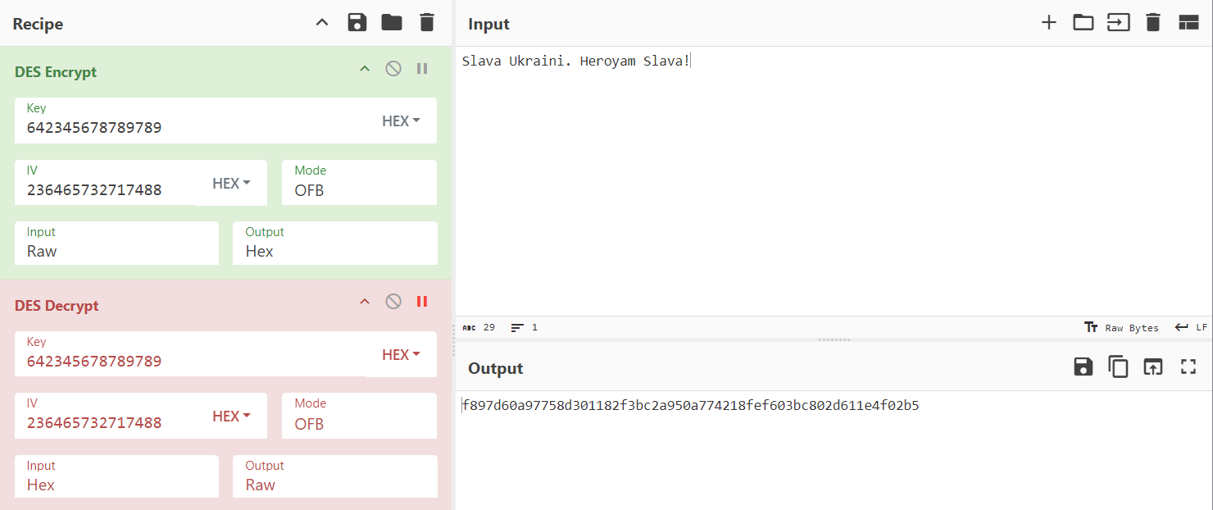

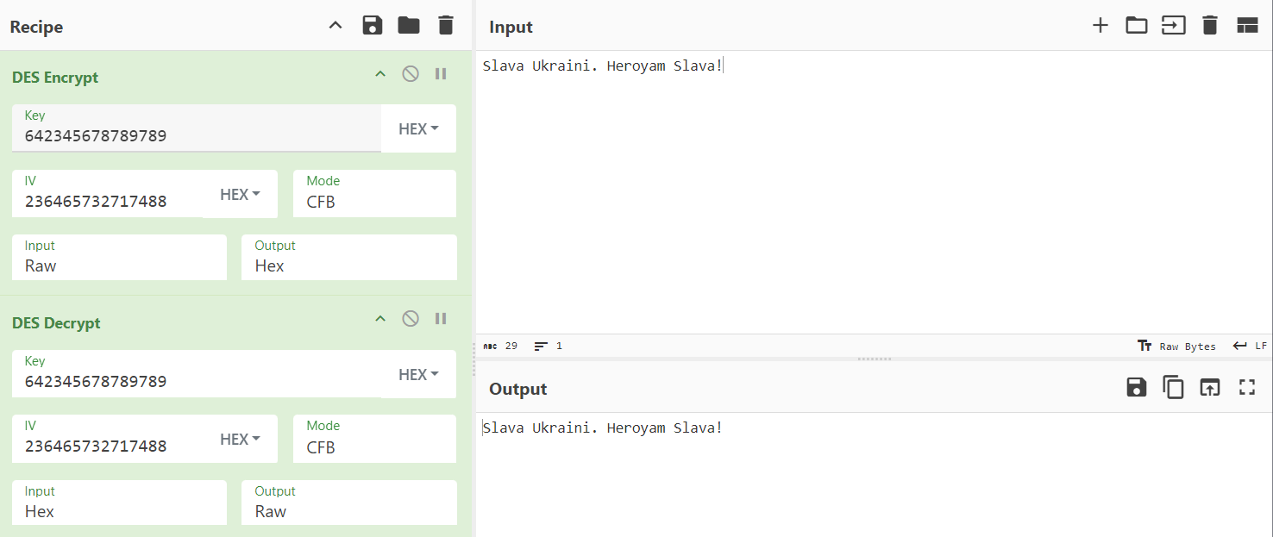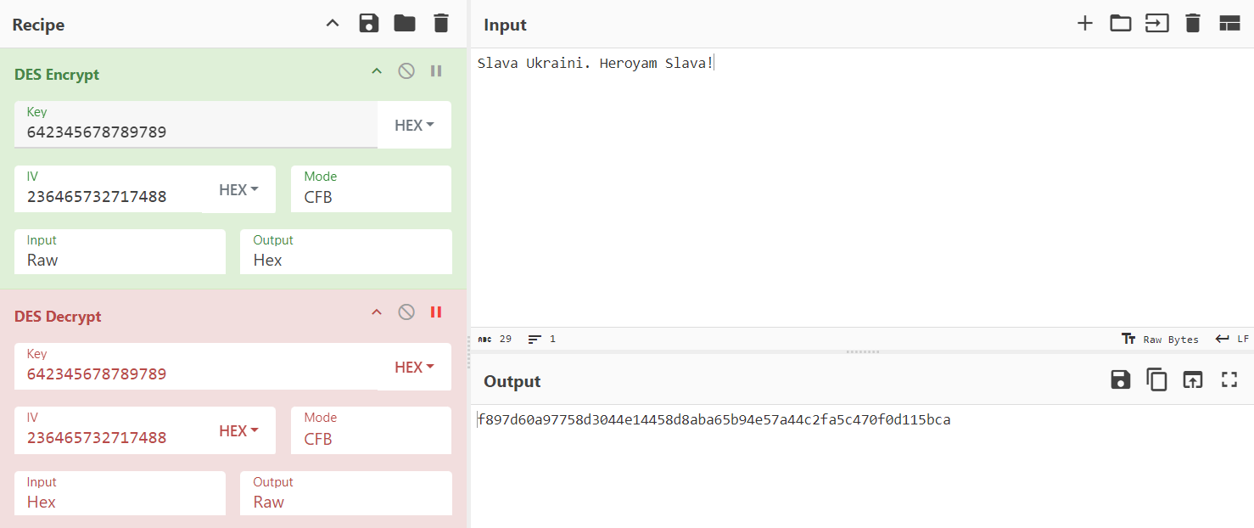**Режим CFB:**

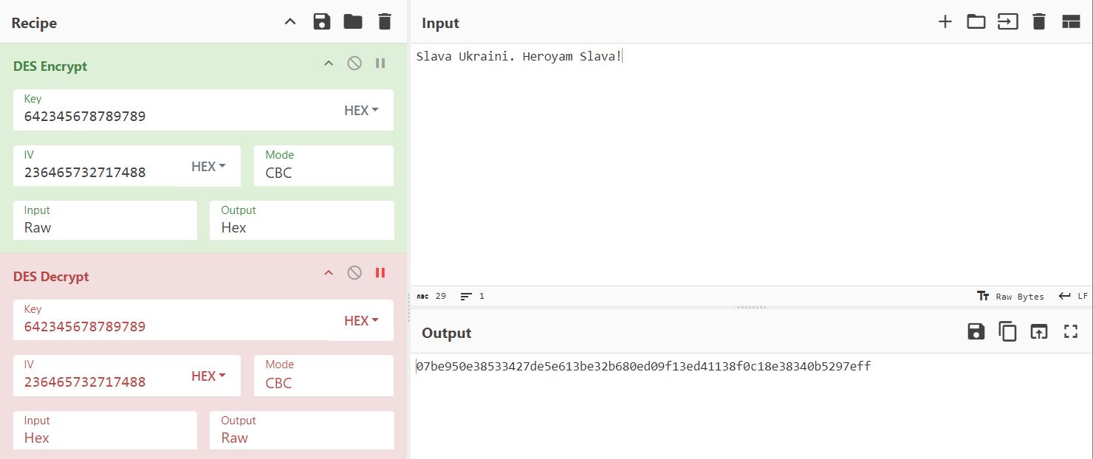**Режим CBC:**

